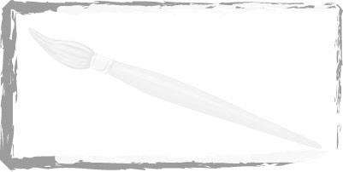
คำนำ

กระทรวงศึกษาธิการได้จัดทำหลักสูตรแกนกลางการศึกษาขั้นพื้นฐาน พุทธศักราช 2551 เพื่อมุ่งพัฒนาผู้เรียนให้มีความรู้ คุณธรรม ทักษะพื้นฐานที่จำเป็นในการศึกษาต่อและประกอบอาชีพได้ โดยมุ่งเน้นให้ผู้เรียนสามารถเรียนรู้และพัฒนาตนเองได้เต็มศักยภาพ
ดังนั้น สถานศึกษาต้องจัดการศึกษาที่เน้นให้ผู้เรียนได้เรียนรู้จากประสบการณ์จริง กระตุ้นให้ผู้เรียนได้ใช้กระบวนการคิด โดยผู้สอนจะต้องเปลี่ยนบทบาทเป็นผู้จัดบรรยากาศเชิงบวก สร้างแรงจูงใจให้ผู้เรียนต้องการเรียนรู้ ฝึกให้ผู้เรียนคิดวิเคราะห์ ลงมือปฏิบัติและสรุปเป็นความรู้ฝังแน่น ซึ่งเป็นองค์ความรู้ที่เกิดจากประสบการณ์ของตนเอง แล้วนำไปใช้ในชีวิตประจำวัน
สถาบันพัฒนาคุณภาพวิชาการ (พว.) ตระหนักถึงความสำคัญของการจัดการเรียนรู้ให้สอดคล้องกับหลักสูตรแกนกลางการศึกษาขั้นพื้นฐาน พุทธศักราช 2551 จึงได้จัดทำแผนการจัดการเรียนรู้รายชั่วโมงที่ประกอบด้วย
1. แบบบันทึกการออกแบบหน่วยการเรียนรู้ตามแนวทางของ Backward Design
2. การออกแบบหน่วยการเรียนรู้ตามแนวทางของ Backward Design
3. แบบทดสอบก่อนเรียน (Pre-Test)
4. แบบทดสอบหลังเรียน (Post-Test)
5. แบบบันทึกสรุปผลการเรียนรู้สำหรับผู้เรียน
6. ผังการเรียนรู้แบบบูรณาการ
7. แผนการจัดการเรียนรู้รายชั่วโมงที่เน้นการคิดวิเคราะห์ เสริมสร้างคุณธรรม จริยธรรม
และคุณลักษณะอันพึงประสงค์
8. กิจกรรมการเรียนรู้ที่พัฒนาศักยภาพสมอง BRAIN-BASED LEARNING (BBL)
สร้างเสริมสมรรถนะสำคัญ 5 ด้านของผู้เรียน และฝึกให้ผู้เรียนสรุปความรู้หลังการเรียนการสอน
ตามหลักการ Backward Design
9. ชิ้นงาน
10. การประเมินคุณภาพโดยใช้เกณฑ์การให้คะแนนตามสภาพจริง (Rubrics)
11. แบบสังเกตพฤติกรรม
11.1 แบบสังเกตพฤติกรรมการเข้าร่วมกิจกรรม
11.2 แบบสังเกตพฤติกรรมการเข้าร่วมกิจกรรมกลุ่ม
12. ตัวอย่างโครงงานชนะเลิศ
สถาบันพัฒนาคุณภาพวิชาการ (พว.) หวังเป็นอย่างยิ่งว่า แผนการจัดการเรียนรู้นี้จะเป็นประโยชน์แก่ผู้สอนในการจัดการเรียนรู้และประเมินผลตามหลักสูตรแกนกลางการศึกษาขั้นพื้นฐาน พุทธศักราช 2551
สถาบันพัฒนาคุณภาพวิชาการ (พว.)

สารบัญ

• ผังแสดงสัญลักษณ์และส่วนสำคัญในแผนการจัดการเรียนรู้รายชั่วโมงประเมินตรงตามตัวชี้วัด
• ผังแสดงสัญลักษณ์และส่วนสำคัญในแผนการจัดการเรียนรู้รายชั่วโมง
• คำชี้แจง
• ตารางมาตรฐานการเรียนรู้และตัวชี้วัด กลุ่มสาระการเรียนรู้ศิลปะ : ทัศนศิลป์ ชั้นประถมศึกษาปีที่ 3
• ตารางวิเคราะห์แผนการจัดการเรียนรู้รายชั่วโมงกับมาตรฐานการเรียนรู้และตัวชี้วัด กลุ่มสาระการเรียนรู้ศิลปะ : ทัศนศิลป์ ชั้นประถมศึกษาปีที่ 3
• คำอธิบายรายวิชา
• โครงสร้างการจัดเวลาเรียน
• แบบบันทึกการออกแบบหน่วยการเรียนรู้ตามแนวทางของ Backward Design

หน่วยการเรียนรู้ที่ 1 สังเกตสู่สร้างสรรค์
• การออกแบบหน่วยการเรียนรู้ตามแนวทางของ Backward Design หน่วยการเรียนรู้ที่ 1
• แบบทดสอบก่อนเรียน (Pre-Test) หน่วยการเรียนรู้ที่ 1
• แบบทดสอบหลังเรียน (Post-Test) หน่วยการเรียนรู้ที่ 1
• แบบบันทึกสรุปผลการเรียนรู้สำหรับผู้เรียน
แผนการจัดการเรียนรู้ที่ 1 ทัศนธาตุในสิ่งแวดล้อมและในงานทัศนศิลป์
แผนการจัดการเรียนรู้ที่ 2 การถ่ายทอดความรู้สึกที่เห็นออกมาเป็นผลงาน (1)
แผนการจัดการเรียนรู้ที่ 3 การถ่ายทอดความรู้สึกที่เห็นออกมาเป็นผลงาน (2)
แผนการจัดการเรียนรู้ที่ 4 การจัดกลุ่มของภาพตามทัศนธาตุที่เน้นในงานทัศนศิลป์
แผนการจัดการเรียนรู้ที่ 5 การฝึกฝนทักษะพื้นฐานในการทำงานทัศนศิลป์ : สังเกตเส้นในธรรมชาติ
แผนการจัดการเรียนรู้ที่ 6 วาดเส้นให้สนุก
แผนการจัดการเรียนรู้ที่ 7 เส้นสร้างพื้นผิว
แผนการจัดการเรียนรู้ที่ 8 พื้นผิวในงานปั้น
แผนการจัดการเรียนรู้ที่ 9 สีในพื้นผิว
แผนการจัดการเรียนรู้ที่ 10 สร้างความสวยด้วยสี : สีเทียน
แผนการจัดการเรียนรู้ที่ 11 สร้างความสวยด้วยสี : สีไม้
แผนการจัดการเรียนรู้ที่ 12 สร้างความสวยด้วยสี : สีน้ำ
แผนการจัดการเรียนรู้ที่ 13 สร้างความสวยด้วยสี : สีโปสเตอร์
แผนการจัดการเรียนรู้ที่ 14 สร้างสรรค์งานออกแบบ
หน่วยการเรียนรู้ที่ 2 วาดทุกสิ่งใกล้ตัว
• การออกแบบหน่วยการเรียนรู้ตามแนวทางของ Backward Design หน่วยการเรียนรู้ที่ 2
• แบบทดสอบก่อนเรียน (Pre-Test) หน่วยการเรียนรู้ที่ 2
• แบบทดสอบหลังเรียน (Post-Test) หน่วยการเรียนรู้ที่ 2
• แบบบันทึกสรุปผลการเรียนรู้สำหรับผู้เรียน
แผนการจัดการเรียนรู้ที่ 15 การวาดหุ่นนิ่ง (1)
แผนการจัดการเรียนรู้ที่ 16 การวาดหุ่นนิ่ง (2)
แผนการจัดการเรียนรู้ที่ 17 การวาดหุ่นนิ่ง (3)
แผนการจัดการเรียนรู้ที่ 18 การวาดภาพโดยใช้พู่กันและสีน้ำ
แผนการจัดการเรียนรู้ที่ 19 การวาดภาพธรรมชาติและสิ่งแวดล้อมที่มองเห็น (1)
แผนการจัดการเรียนรู้ที่ 20 การวาดภาพธรรมชาติและสิ่งแวดล้อมที่มองเห็น (2)
แผนการจัดการเรียนรู้ที่ 21 การวาดภาพธรรมชาติและสิ่งแวดล้อมที่มองเห็น (3)
แผนการจัดการเรียนรู้ที่ 22 สิ่งที่ควรฝึกสำหรับคนมีศิลป์
แผนการจัดการเรียนรู้ที่ 23 สิ่งที่ชื่นชมและสิ่งที่ควรปรับปรุงในงานวาดภาพของตนเอง

หน่วยการเรียนรู้ที่ 3 สนุกกับงานปั้น
• การออกแบบหน่วยการเรียนรู้ตามแนวทางของ Backward Design หน่วยการเรียนรู้ที่ 3
• แบบทดสอบก่อนเรียน (Pre-Test) หน่วยการเรียนรู้ที่ 3
• แบบทดสอบหลังเรียน (Post-Test) หน่วยการเรียนรู้ที่ 3
• แบบบันทึกสรุปผลการเรียนรู้สำหรับผู้เรียน
แผนการจัดการเรียนรู้ที่ 24 งานปั้น : วัสดุอุปกรณ์ที่ใช้ในงานปั้น
แผนการจัดการเรียนรู้ที่ 25 งานปั้น : งานปั้นรูปทรงเรขาคณิต
แผนการจัดการเรียนรู้ที่ 26 ปั้นสนุกนูนต่ำกับธรรมชาติและสิ่งแวดล้อม (1)
แผนการจัดการเรียนรู้ที่ 27 ปั้นสนุกนูนต่ำกับธรรมชาติและสิ่งแวดล้อม (2)
แผนการจัดการเรียนรู้ที่ 28 การปั้นนูนสูง (1)
แผนการจัดการเรียนรู้ที่ 29 การปั้นนูนสูง (2)
แผนการจัดการเรียนรู้ที่ 30 การปั้นลอยตัว : การปั้นรูปผลไม้
แผนการจัดการเรียนรู้ที่ 31 การปั้นลอยตัว : การปั้นของเล่นด้วยดินเหนียว
แผนการจัดการเรียนรู้ที่ 32 การปั้นลอยตัว : การปั้นของใช้ด้วยดินเหนียว
แผนการจัดการเรียนรู้ที่ 33 การสร้างสีสันให้กับงานปั้น
แผนการจัดการเรียนรู้ที่ 34 สิ่งที่ชื่นชมและสิ่งที่ควรปรับปรุงในงานปั้นของตนเอง

หน่วยการเรียนรู้ที่ 4 คิดอย่างไรวาดอย่างนั้น
• การออกแบบหน่วยการเรียนรู้ตามแนวทางของ Backward Design หน่วยการเรียนรู้ที่ 4
• แบบทดสอบก่อนเรียน (Pre-Test) หน่วยการเรียนรู้ที่ 4
• แบบทดสอบหลังเรียน (Post-Test) หน่วยการเรียนรู้ที่ 4
• แบบบันทึกสรุปผลการเรียนรู้สำหรับผู้เรียน
แผนการจัดการเรียนรู้ที่ 35 คิดอย่างไรวาดอย่างนั้น
แผนการจัดการเรียนรู้ที่ 36 การวาดจากความจำ
แผนการจัดการเรียนรู้ที่ 37 การวาดทันทีที่เห็น
แผนการจัดการเรียนรู้ที่ 38 สิ่งที่ชื่นชมและสิ่งที่ควรปรับปรุงในผลงานของตนเอง

หน่วยการเรียนรู้ที่ 5 ทัศนศิลป์ในท้องถิ่น
• การออกแบบหน่วยการเรียนรู้ตามแนวทางของ Backward Design หน่วยการเรียนรู้ที่ 5
• แบบทดสอบก่อนเรียน (Pre-Test) หน่วยการเรียนรู้ที่ 5
• แบบทดสอบหลังเรียน (Post-Test) หน่วยการเรียนรู้ที่ 5
• แบบบันทึกสรุปผลการเรียนรู้สำหรับผู้เรียน
แผนการจัดการเรียนรู้ที่ 39 ทัศนศิลป์ในท้องถิ่น (1)
แผนการจัดการเรียนรู้ที่ 40 ทัศนศิลป์ในท้องถิ่น (2)

ภาคผนวก
• แบบสังเกตพฤติกรรม
- แบบสังเกตพฤติกรรมการเข้าร่วมกิจกรรม
- แบบสังเกตพฤติกรรมการเข้าร่วมกิจกรรมกลุ่ม
• ตัวอย่างโครงงานชนะเลิศ

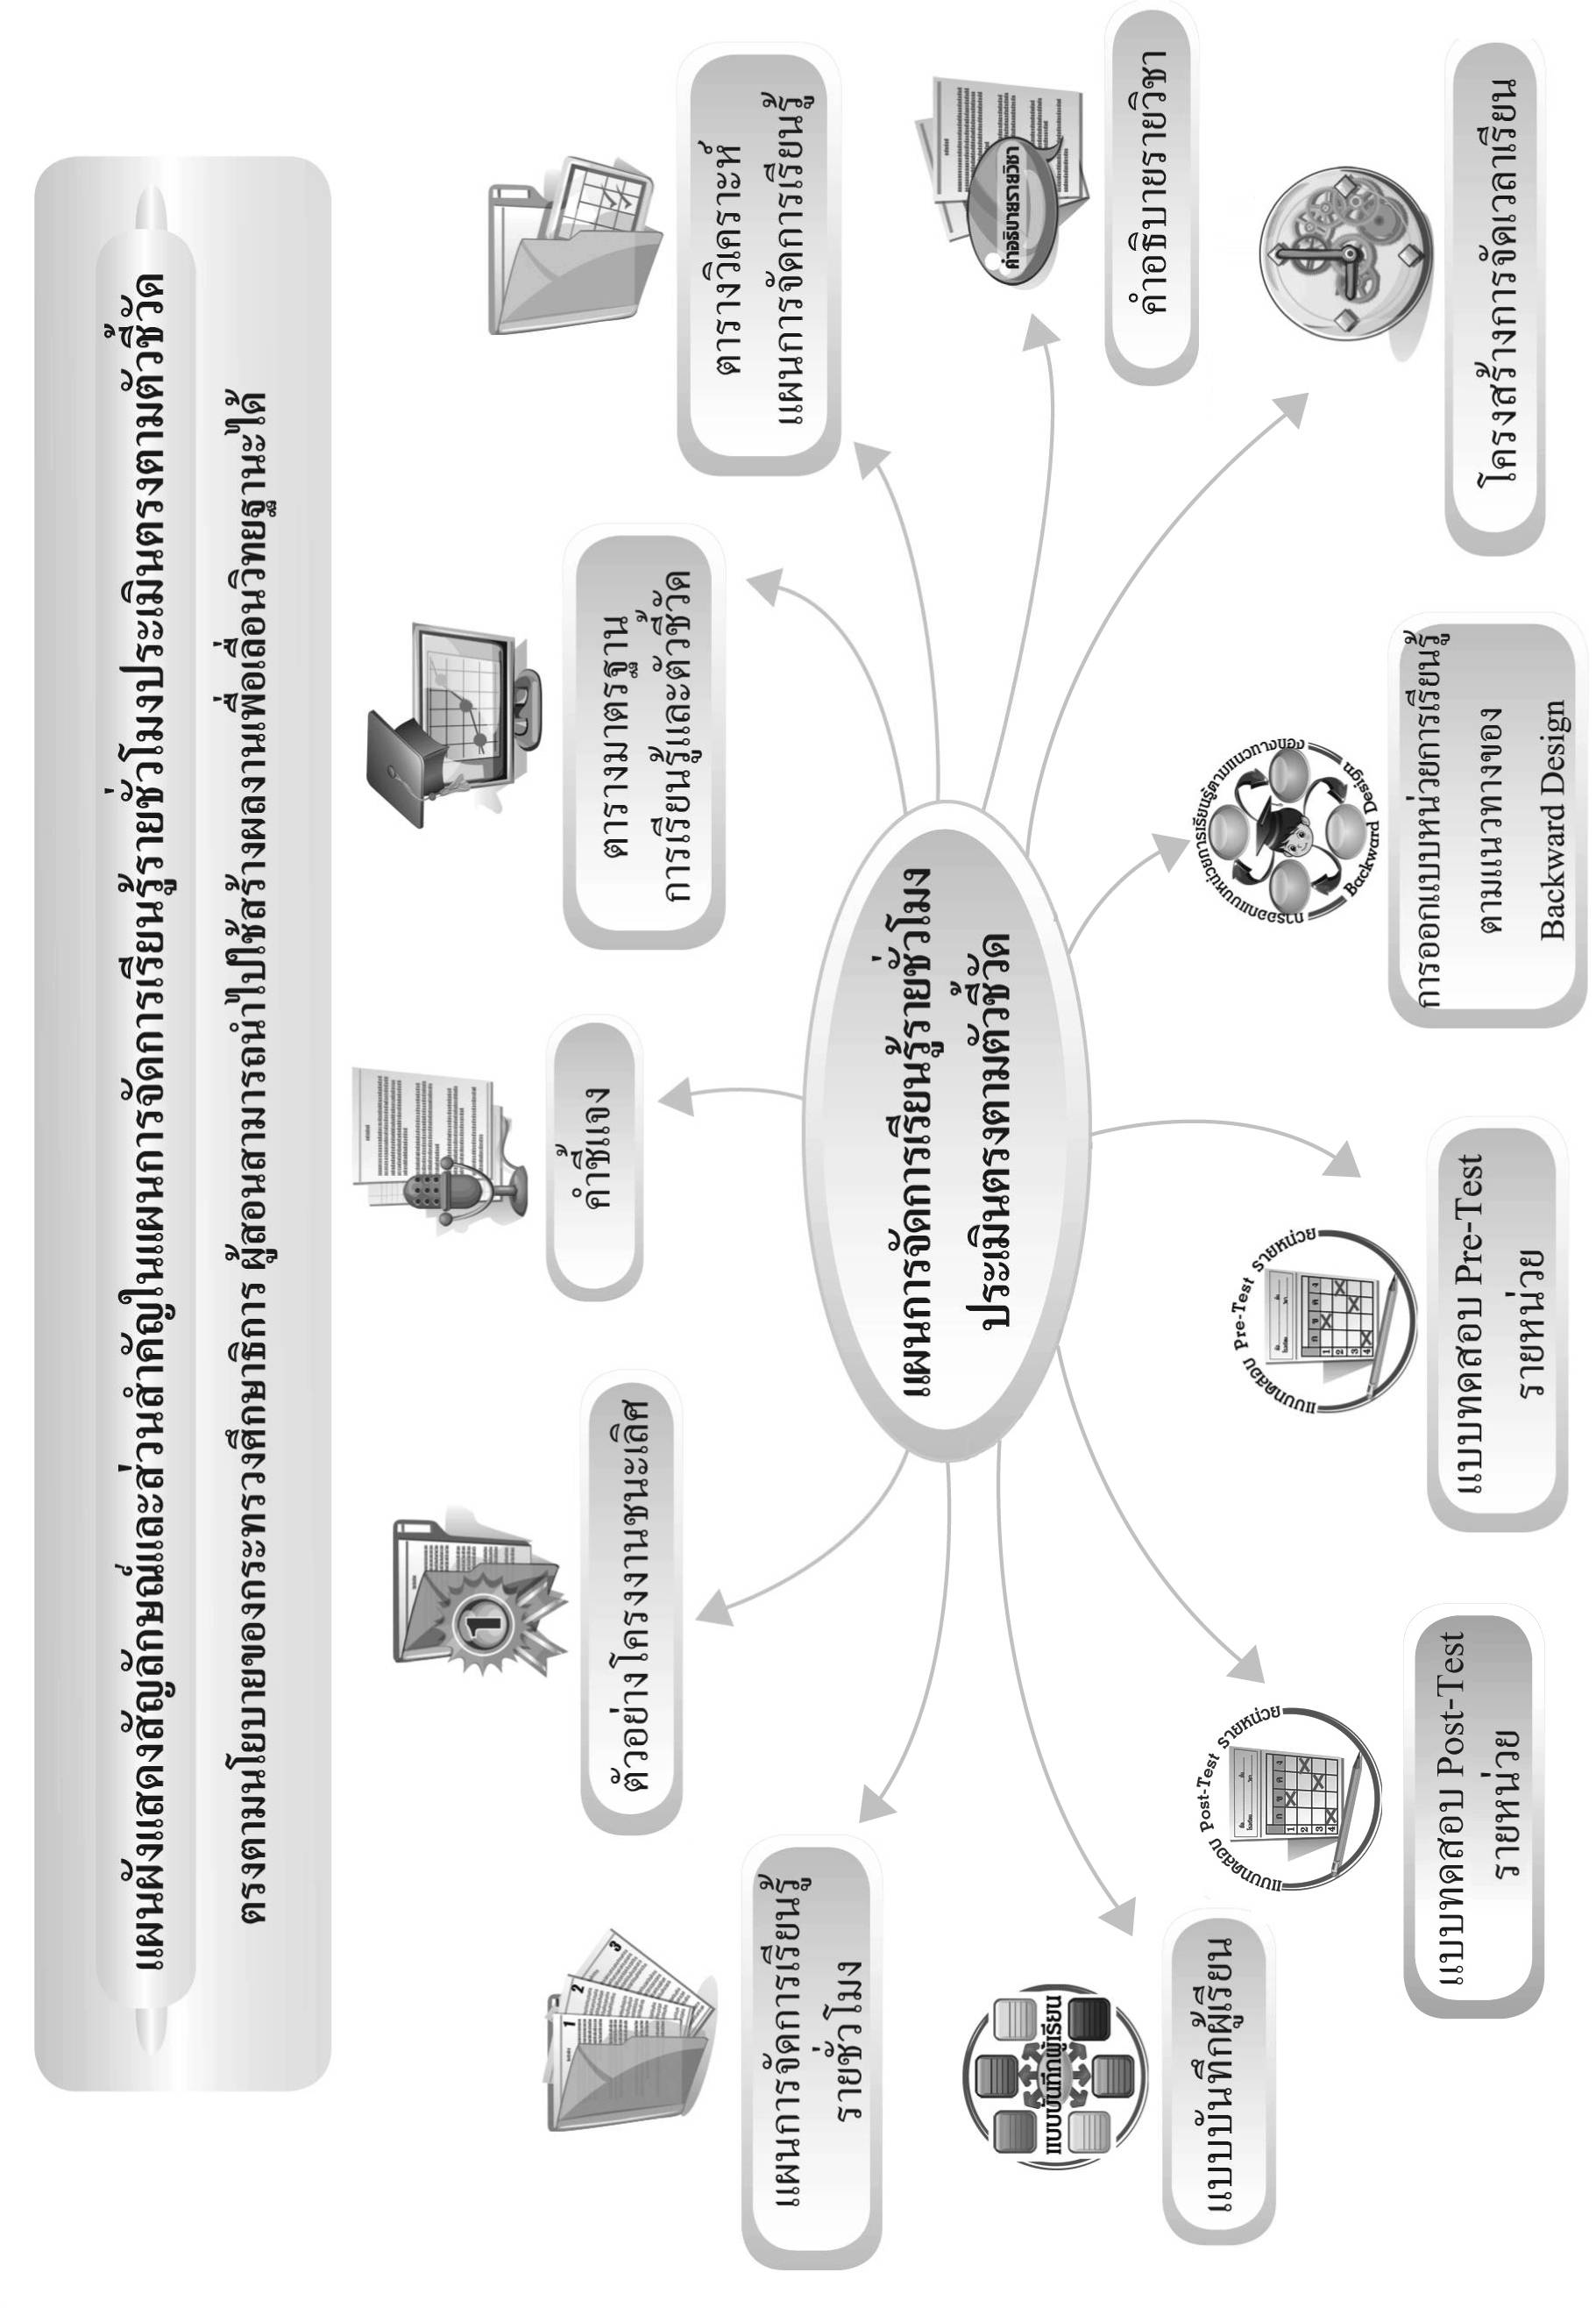

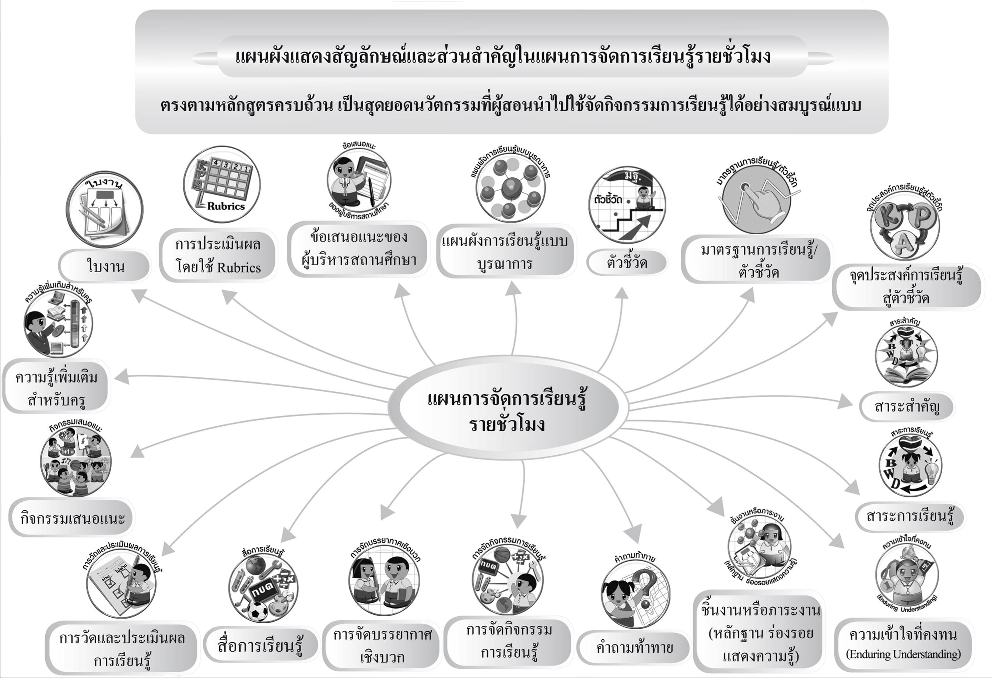

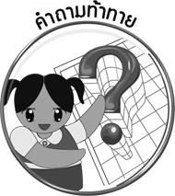





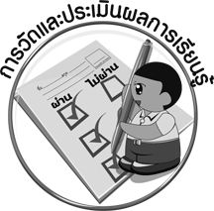
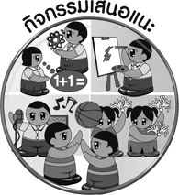

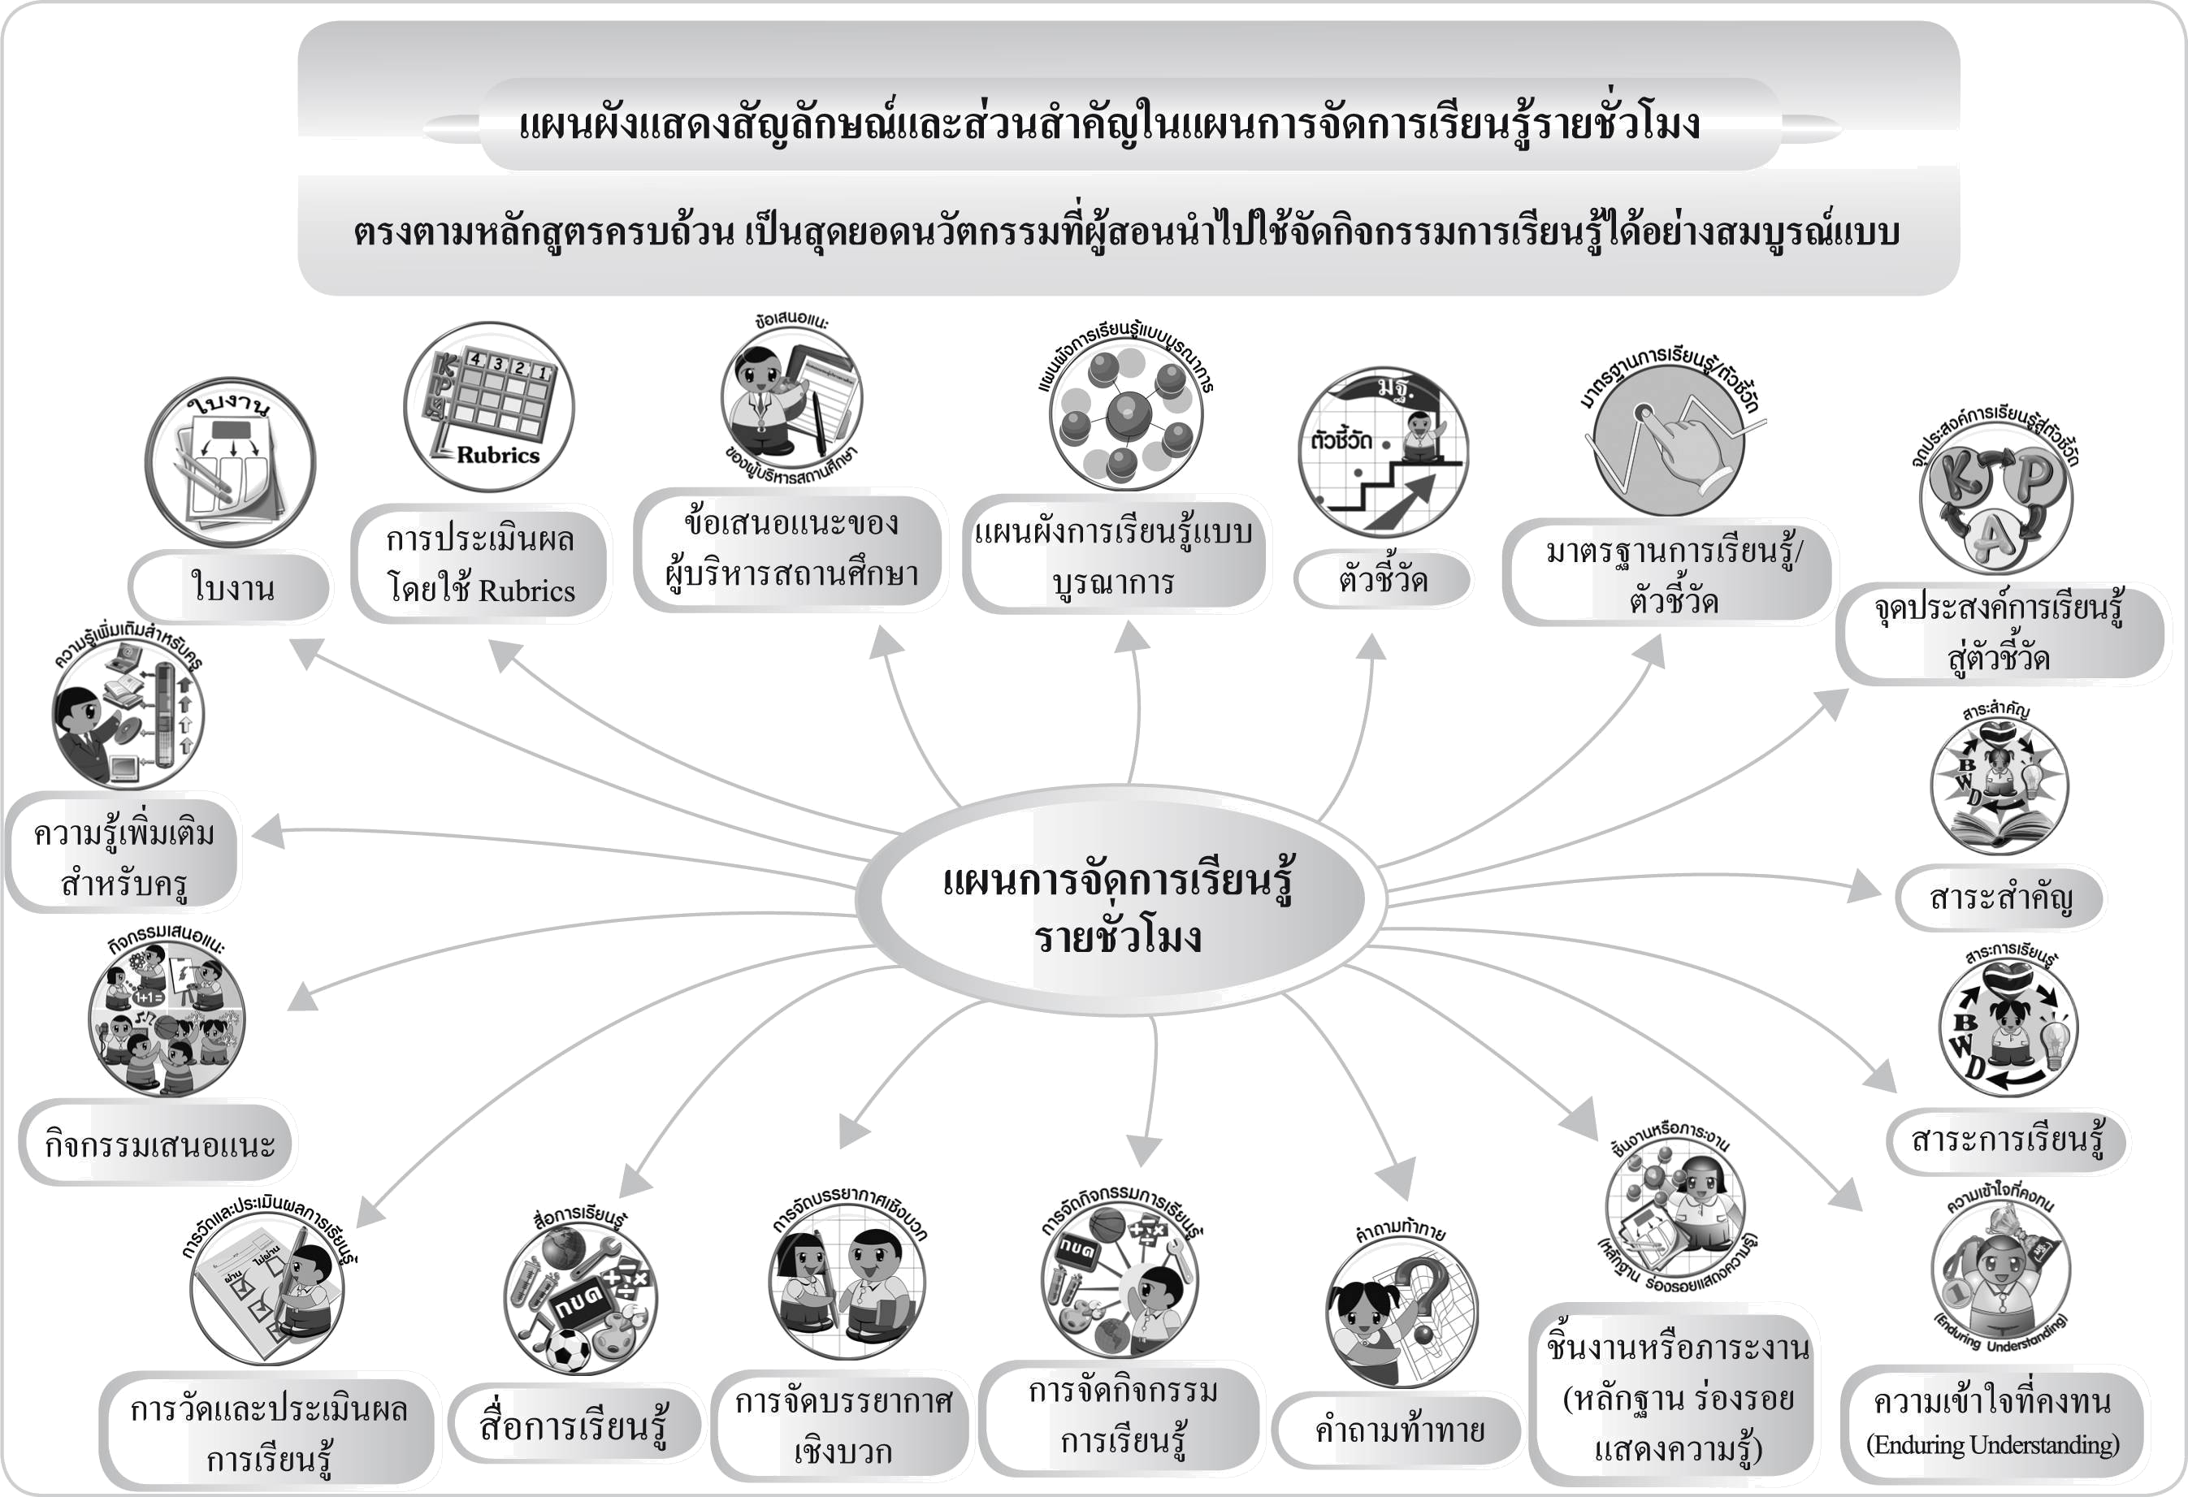
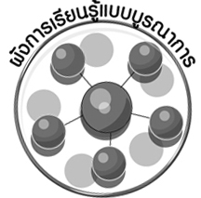


ผังการเรียนรู้
แบบบูรณาการ
ตัวชี้วัด
มาตรฐานการเรียนรู้/
ตัวชี้วัด
จุดประสงค์การเรียนรู้
สู่ตัวชี้วัด
สาระสำคัญ
สาระการเรียนรู้
คำถามท้าทาย
สมรรถนะสำคัญ
ของผู้เรียน
คุณลักษณะ
อันพึงประสงค์
การจัดกิจกรรม
การเรียนรู้
การจัดบรรยากาศ
เชิงบวก
สื่อการเรียนรู้
การวัดและประเมินผลการเรียนรู้
กิจกรรมเสนอแนะ
ความรู้เพิ่มเติม
สำหรับครู
ชิ้นงาน
การประเมินผล
โดยใช้ Rubrics
ข้อเสนอแนะของ
ผู้บริหารสถานศึกษา
ชิ้นงานหรือภาระงาน
(หลักฐาน ร่องรอย แสดงความรู้)
แผนการจัดการเรียนรู้
รายชั่วโมง
รอบรู้อาเซียน
คำชี้แจง

แผนการจัดการเรียนรู้รายชั่วโมงมีแนวทางการจัดการเรียนรู้ที่เน้นผู้เรียนเป็นสำคัญ โดยมุ่งเน้นให้ผู้เรียนพัฒนาตามศักยภาพ คำนึงถึงความแตกต่างระหว่างบุคคล เพื่อให้บรรลุมาตรฐานการเรียนรู้ที่กำหนดไว้ในหลักสูตรรวมทั้งเสริมสร้างคุณลักษณะอันพึงประสงค์และพัฒนาทักษะต่าง ๆ อันเป็นสมรรถนะสำคัญให้ผู้เรียนบรรลุตามเป้าหมาย ซึ่งในแต่ละแผนมีองค์ประกอบ ดังนี้
องค์ประกอบ | รายละเอียด
1. การออกแบบหน่วยการเรียนรู้ตาม  แนวทางของ Backward Design | ภาพรวมของการจัดการเรียนรู้รายหน่วยสอดคล้องกับตัวชี้วัดมีสาระสำคัญ กระบวนการเรียนรู้ ชิ้นงานหรือภาระงาน และการประเมินผล
2. แบบทดสอบก่อนเรียน (Pre-Test) | เป็นแบบทดสอบก่อนการสอนในแต่ละหน่วยเพื่อให้เห็นถึงพื้นฐาน การเรียนรู้ของผู้เรียน
3. แบบทดสอบหลังเรียน (Post-Test) | เป็นแบบทดสอบหลังการสอนในแต่ละหน่วยเพื่อให้เห็นถึงพัฒนาการการเรียนรู้ของผู้เรียน
4. แบบบันทึกสรุปผลการเรียนรู้สำหรับ  ผู้เรียน | ใช้เป็นข้อมูลในการพัฒนาการเรียนรู้ของผู้เรียน และสะท้อนการจัดกิจกรรมการเรียนรู้ของผู้สอน
5. ผังการเรียนรู้แบบบูรณาการ | แสดงให้เห็นถึงการจัดกิจกรรมการเรียนรู้ที่เชื่อมโยงกับกลุ่มสาระ การเรียนรู้อื่น ๆ
6. มาตรฐานการเรียนรู้และตัวชี้วัด | เป็นคุณภาพผู้เรียนที่หลักสูตรกำหนดเพื่อให้ผู้สอนจัดการเรียนรู้ และประเมินผลผู้เรียนให้บรรลุผลตามตัวชี้วัด
7. จุดประสงค์การเรียนรู้สู่ตัวชี้วัด | เป็นระดับการเรียนรู้ที่จะให้ผู้เรียนบรรลุตัวชี้วัด ครอบคลุม K,P,A
8. สาระสำคัญ | เป็นการสรุปความคิดรวบยอดและหลักการสำคัญ
9. สาระการเรียนรู้ | เป็นการเสนอหัวข้อเนื้อหาที่เรียน
10. คุณลักษณะอันพึงประสงค์ | กำหนดคุณลักษณะอันพึงประสงค์และตัวชี้วัดที่สอดคล้อง  กับการจัดการเรียนรู้
11. สมรรถนะสำคัญของผู้เรียน | กำหนดสมรรถนะสำคัญของผู้เรียนที่สอดคล้องกับการจัดกิจกรรมการเรียนรู้
12. ชิ้นงานหรือภาระงาน  (หลักฐาน ร่องรอยแสดงความรู้) | เป็นผลงานที่เกิดจากผู้เรียน เช่น ชิ้นงาน การบันทึก  แผนภาพความคิด
องค์ประกอบ | รายละเอียด
13. คำถามท้าทาย | เป็นคำถามที่กระตุ้นให้ผู้เรียนได้คิดวิเคราะห์
14. การจัดกิจกรรมการเรียนรู้ | เป็นขั้นตอนการสอนรายชั่วโมงที่ครอบคลุมตั้งแต่ขั้นนำเข้าสู่บทเรียนเพื่อกระตุ้นความคิดของผู้เรียน ขั้นสอน ขั้นสรุปความรู้
15. รอบรู้อาเซียน | เสริมความรู้เกี่ยวกับกลุ่มประเทศอาเซียน เพื่อเตรียมตัวก้าวสู่ประเทศอาเซียน
16. การจัดบรรยากาศเชิงบวก | เป็นแนวทางการจัดกิจกรรมที่ให้ผู้เรียนมีความเป็นอิสระในการแสดงความคิดเห็น กระตุ้นให้ผู้เรียนมีความสนใจและกระตือรือร้นในการเรียน
17. สื่อการเรียนรู้ | เป็นสื่อและอุปกรณ์ที่ใช้ประกอบการจัดการเรียนรู้ที่ผู้สอนสามารถจัดเตรียมได้ง่ายโดยผู้สอนสามารถใช้ภาพจากชุดกิจกรรมการเรียนรู้ และหาได้ง่ายตามท้องถิ่น ผู้สอนสามารถปรับเปลี่ยนให้เหมาะสมกับสภาพท้องถิ่น
18. การวัดและการประเมินผลการเรียนรู้ | ประกอบด้วยวิธีการวัดและประเมินผล และเครื่องมือวัดและประเมินผล
19. กิจกรรมเสนอแนะ | เป็นกิจกรรมที่สอดคล้องกับสาระการเรียนรู้ ซึ่งผู้สอนสามารถใช้เป็นแนวทางในการจัดกิจกรรมพัฒนาผู้เรียนและพัฒนาเป็นโครงงานได้
20. ความรู้เพิ่มเติมสำหรับครู | เป็นเกร็ดความรู้ที่ผู้สอนใช้สอดแทรกในกิจกรรมการเรียนรู้เพื่อเพิ่มพูนความรู้ให้กับผู้เรียน
21. ชิ้นงาน | เป็นกิจกรรมที่ผู้เรียนจะบันทึกผลการเรียนรู้ ใช้เป็นหลักฐานใน การประเมินผลการเรียนรู้ได้ และสามารถเก็บในแฟ้มสะสมงาน (Portfolio)
22. การประเมินผลตามสภาพจริง  (Rubrics) | เป็นการกำหนดระดับคุณภาพผู้เรียนเพื่อใช้ประเมินชิ้นงาน
23. ข้อเสนอแนะของผู้บริหาร  สถานศึกษา | เป็นการบันทึกความคิดเห็นเกี่ยวกับการจัดกิจกรรมการเรียนรู้ในแผนเพื่อให้ผู้สอนใช้เป็นแนวทางในการปรับการสอนก่อนที่จะนำไปใช้ในการสอนจริง
24. บันทึกหลังการสอน | ให้ครูได้บันทึกสิ่งสำคัญที่เกิดขึ้นในการสอน เช่น ความสำเร็จที่เกิดขึ้น ปัญหาระหว่างการสอน เพื่อใช้ในการปรับปรุงและพัฒนาการสอนในครั้งต่อไป

ตารางมาตรฐานการเรียนรู้และตัวชี้วัด กลุ่มสาระการเรียนรู้ศิลปะ : ทัศนศิลป์
ชั้นประถมศึกษาปีที่ 3



สาระและมาตรฐานการเรียนรู้ | ตัวชี้วัด
สาระที่ 1 : ทัศนศิลป์  มาตรฐาน ศ 1.1 สร้างสรรค์งานทัศนศิลป์ตามจินตนาการ และความคิดสร้างสรรค์วิเคราะห์ วิพากษ์วิจารณ์คุณค่า  งานทัศนศิลป์ ถ่ายทอดความรู้สึก ความคิดต่องานศิลปะ อย่างอิสระ ชื่มชม และประยุกต์ใช้ในชีวิตประจำวัน  มาตรฐาน ศ 1.2 เข้าใจความสัมพันธ์ระหว่างทัศนศิลป์ ประวัติศาสตร์ และวัฒนธรรม เห็นคุณค่างานทัศนศิลป์ที่เป็นมรดกทางวัฒนธรรม ภูมิปัญญาท้องถิ่น ภูมิปัญญาไทยและสากล | 1. บรรยายรูปร่าง รูปทรงในธรรมชาติ สิ่งแวดล้อม และ  งานทัศนศิลป์  2. ระบุวัสดุอุปกรณ์ที่ใช้สร้างผลงานเมื่อชมงานทัศนศิลป์  3. จำแนกทัศนธาตุของสิ่งต่าง ๆ ในธรรมชาติ สิ่งแวดล้อม และ  งานทัศนศิลป์โดยเน้นเรื่องเส้น สี รูปร่าง รูปทรง และพื้นผิว  4. วาดภาพระบายสีสิ่งของรอบตัว  5. มีทักษะพื้นฐานในการใช้วัสดุอุปกรณ์สร้างสรรค์งานปั้น  6. วาดภาพถ่ายทอดความคิด ความรู้สึกจากเหตุการณ์ชีวิตจริง  โดยใช้เส้น รูปร่าง รูปทรง สี และพื้นผิว  7. บรรยายเหตุผลและวิธีการในการสร้างงานทัศนศิลป์  โดยเน้นถึงเทคนิค และวัสดุอุปกรณ์  8. ระบุสิ่งที่ชื่มชมและสิ่งที่ควรปรับปรุงในงานทัศนศิลป์ของ  ตนเอง  9. ระบุและจัดกลุ่มของภาพตามทัศนธาตุที่เน้นใน  งานทัศนศิลป์นั้น ๆ  10. บรรยายลักษณะรูปร่าง รูปทรงในงานการออกแบบสิ่งต่าง ๆ  ที่มีในบ้านและโรงเรียน  1. เล่าถึงที่มาของงานทัศนศิลป์ในท้องถิ่น  2. อธิบายเกี่ยวกับวัสดุอุปกรณ์ และวิธีการสร้างงานทัศนศิลป์  ในท้องถิ่น

ที่มา: หลักสูตรแกนกลางการศึกษาขั้นพื้นฐาน พุทธศักราช 2551 กระทรวงศึกษาธิการ


 | ศ 1.1 |  |  |  |  |  |  |  |  |  | ศ 1.2
 | 1 | 2 | 3 | 4 | 5 | 6 | 7 | 8 | 9 | 10 | 1 | 2
1. สังเกตสู่สร้างสรรค์
2. วาดทุกสิ่งใกล้ตัว
3. สนุกกับงานปั้น
4. คิดอย่างไรวาดอย่างนั้น
5. ทัศนศิลป์ในท้องถิ่น
สรุป

มาตรฐานการเรียนรู้และตัวชี้วัด
แผนการจัดการเรียนรู้
ตารางวิเคราะห์แผนการจัดการเรียนรู้รายชั่วโมงกับมาตรฐานการเรียนรู้และตัวชี้วัด
กลุ่มสาระการเรียนรู้ศิลปะ : ทัศนศิลป์ ชั้นประถมศึกษาปีที่ 3


























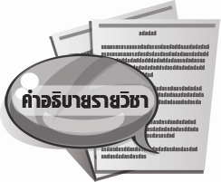
คำอธิบายรายวิชา
ศ 131◻ ◻ ทัศนศิลป์ กลุ่มสาระการเรียนรู้ศิลปะ
ชั้นประถมศึกษาปีที่ 3 เวลา 40 ชั่วโมง

บรรยายและจำแนกทัศนธาตุในสิ่งแวดล้อมและงานทัศนศิลป์ การฝึกฝนทักษะพื้นฐานในการทำงานทัศนศิลป์ สร้างสรรค์งานออกแบบ การวาดหุ่นนิ่ง การวาดภาพธรรมชาติและสิ่งแวดล้อมที่มองเห็น สิ่งที่ชื่นชมและ
สิ่งที่ควรปรับปรุงในงานวาดภาพของตนเอง วัสดุอุปกรณ์ที่ใช้ในการปั้น การปั้นนูนต่ำ การปั้นนูนสูง การปั้นลอยตัว ขั้นตอนการวาดภาพถ่ายทอดความคิด ความรู้สึกจากเหตุการณ์ชีวิตจริง สิ่งที่ชื่นชมและสิ่งที่ควรปรับปรุงในผลงาน
ของตนเอง วิธีสร้างงานทัศนศิลป์ในท้องถิ่น
กิจกรรมการเรียนรู้มุ่งเน้นให้มีความรู้และเข้าใจเกี่ยวกับรูปร่าง รูปทรงและทัศนธาตุของสิ่งต่าง ๆ ในธรรมชาติและงานทัศนศิลป์ มีทักษะพื้นฐานการใช้วัสดุอุปกรณ์สร้างผลงาน เพื่อถ่ายทอดความคิด ความรู้สึกออกมาเป็นผลงาน มีการส่งเสริมความคิดสร้างสรรค์และจินตนาการ ส่งเสริมกิจกรรมที่บูรณาการร่วมกับกลุ่มสาระการเรียนรู้อื่น และส่งเสริมการเรียนรู้ทัศนศิลป์ในท้องถิ่น มีการประเมินชิ้นงานโดยใช้เกณฑ์การให้คะแนน (Rubrics)
มีความคิดริเริ่มสร้างสรรค์ มีจินตนาการทางศิลปะ สนใจในการปฏิบัติงานศิลปะ และทำงานร่วมกับผู้อื่นอย่างมีความสุข
รหัสตัวชี้วัด
ศ 1.1 ป.3/1, ป.3/2, ป.3/3, ป.3/4, ป.3/5, ป.3/6, ป.3/7, ป.3/8, ป.3/9, ป.3/10
ศ 1.2 ป.3/1, ป.3/2
รวมทั้งหมด 12 ตัวชี้วัด

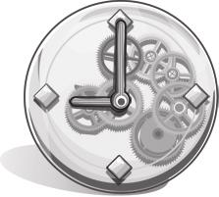
โครงสร้างการจัดเวลาเรียน
กลุ่มสาระการเรียนรู้ศิลปะ : ทัศนศิลป์ ชั้นประถมศึกษาปีที่ 3
ภาคเรียนที่ 1 เวลาเรียน 20 ชั่วโมง

หน่วยการเรียนรู้/แผนการจัดการเรียนรู้ | เวลาเรียน  (ชั่วโมง)
หน่วยการเรียนรู้ที่ 1 สังเกตสู่สร้างสรรค์  แผนการจัดการเรียนรู้ที่ 1 ทัศนธาตุในสิ่งแวดล้อมและในงานทัศนศิลป์  แผนการจัดการเรียนรู้ที่ 2 การถ่ายทอดความรู้สึกที่เห็นออกมาเป็นผลงาน (1)  แผนการจัดการเรียนรู้ที่ 3 การถ่ายทอดความรู้สึกที่เห็นออกมาเป็นผลงาน (2)  แผนการจัดการเรียนรู้ที่ 4 การจัดกลุ่มของภาพตามทัศนธาตุที่เน้นในงานทัศนศิลป์  แผนการจัดการเรียนรู้ที่ 5 การฝึกฝนทักษะพื้นฐานในการทำงานทัศนศิลป์ : สังเกตเส้นในธรรมชาติ  แผนการจัดการเรียนรู้ที่ 6 วาดเส้นให้สนุก  แผนการจัดการเรียนรู้ที่ 7 เส้นสร้างพื้นผิว  แผนการจัดการเรียนรู้ที่ 8 พื้นผิวในงานปั้น  แผนการจัดการเรียนรู้ที่ 9 สีในพื้นผิว  แผนการจัดการเรียนรู้ที่ 10 สร้างความสีด้วยสี : สีเทียน  แผนการจัดการเรียนรู้ที่ 11 สร้างความสีด้วยสี : สีไม้  แผนการจัดการเรียนรู้ที่ 12 สร้างความสีด้วยสี : สีน้ำ  แผนการจัดการเรียนรู้ที่ 13 สร้างความสีด้วยสี : สีโปสเตอร์  แผนการจัดการเรียนรู้ที่ 14 สร้างสรรค์งานออกแบบ  หน่วยการเรียนรู้ที่ 2 วาดทุกสิ่งใกล้ตัว  แผนการจัดการเรียนรู้ที่ 15 การวาดหุ่นนิ่ง (1)  แผนการจัดการเรียนรู้ที่ 16 การวาดหุ่นนิ่ง (2)  แผนการจัดการเรียนรู้ที่ 17 การวาดหุ่นนิ่ง (3)  แผนการจัดการเรียนรู้ที่ 18 การวาดภาพโดยใช้พู่กันและสีน้ำ  แผนการจัดการเรียนรู้ที่ 19 การวาดภาพธรรมชาติและสิ่งแวดล้อมที่มองเห็น (1)  แผนการจัดการเรียนรู้ที่ 20 การวาดภาพธรรมชาติและสิ่งแวดล้อมที่มองเห็น (2) | 1  1  1  1  1  1  1  1  1  1  1  1  1  1  1  1  1  1  1  1
รวมเวลาเรียน | 20

โครงสร้างการจัดเวลาเรียน
กลุ่มสาระการเรียนรู้ศิลปะ: ดนตรี- นาฏศิลป์ ชั้นประถมศึกษาปีที่ 3
ภาคเรียนที่ 2 เวลาเรียน 20 ชั่วโมง
โครงสร้างการจัดเวลาเรียน
กลุ่มสาระการเรียนรู้ศิลปะ : ทัศนศิลป์ ชั้นประถมศึกษาปีที่ 3
ภาคเรียนที่ 2 เวลาเรียน 20 ชั่วโมง

หน่วยการเรียนรู้/แผนการจัดการเรียนรู้ | เวลาเรียน (ชั่วโมง)
หน่วยการเรียนรู้ที่ 3 สนุกกับงานปั้น  แผนการจัดการเรียนรู้ที่ 24 งานปั้น : วัสดุอุปกรณ์ที่ใช้ในงานปั้น  แผนการจัดการเรียนรู้ที่ 25 งานปั้น : งานปั้นรูปทรงเรขาคณิต  แผนการจัดการเรียนรู้ที่ 26 ปั้นสนุกนูนต่ำกับธรรมชาติและสิ่งแวดล้อม (1)  แผนการจัดการเรียนรู้ที่ 27 ปั้นสนุกนูนต่ำกับธรรมชาติและสิ่งแวดล้อม (2)  แผนการจัดการเรียนรู้ที่ 28 การปั้นนูนสูง (1)  แผนการจัดการเรียนรู้ที่ 29 การปั้นนูนสูง (2)  แผนการจัดการเรียนรู้ที่ 30 การปั้นลอยตัว : การปั้นรูปผลไม้  แผนการจัดการเรียนรู้ที่ 31 การปั้นลอยตัว : การปั้นของเล่นด้วยดินเหนียว  แผนการจัดการเรียนรู้ที่ 32 การปั้นลอยตัว : การปั้นของใช้ด้วยดินเหนียว  แผนการจัดการเรียนรู้ที่ 33 การสร้างสีสันให้กับงานปั้น  แผนการจัดการเรียนรู้ที่ 34 สิ่งที่ชื่นชมและสิ่งที่ควรปรับปรุงในงานปั้นของตนเอง | 1  1  1  1  1  1  1  1  1  1  1

หน่วยการเรียนรู้/แผนการจัดการเรียนรู้ | เวลาเรียน (ชั่วโมง)
หน่วยการเรียนรู้ที่ 4 คิดอย่างไรวาดอย่างนั้น  แผนการจัดการเรียนรู้ที่ 35 คิดอย่างไรวาดอย่างนั้น  แผนการจัดการเรียนรู้ที่ 36 การวาดจากความจำ  แผนการจัดการเรียนรู้ที่ 37 การวาดทันทีที่เห็น  แผนการจัดการเรียนรู้ที่ 38 สิ่งที่ชื่นชอบและสิ่งที่ควรปรับปรุงในผลงานของตนเอง | 1  1  1  1
หน่วยการเรียนรู้ที่ 5 ทัศนศิลป์ในท้องถิ่น  แผนการจัดการเรียนรู้ที่ 39 ทัศนศิลป์ในท้องถิ่น (1)  แผนการจัดการเรียนรู้ที่ 40 ทัศนศิลป์ในท้องถิ่น (2) | 1  1
รวมเวลาเรียน | 20

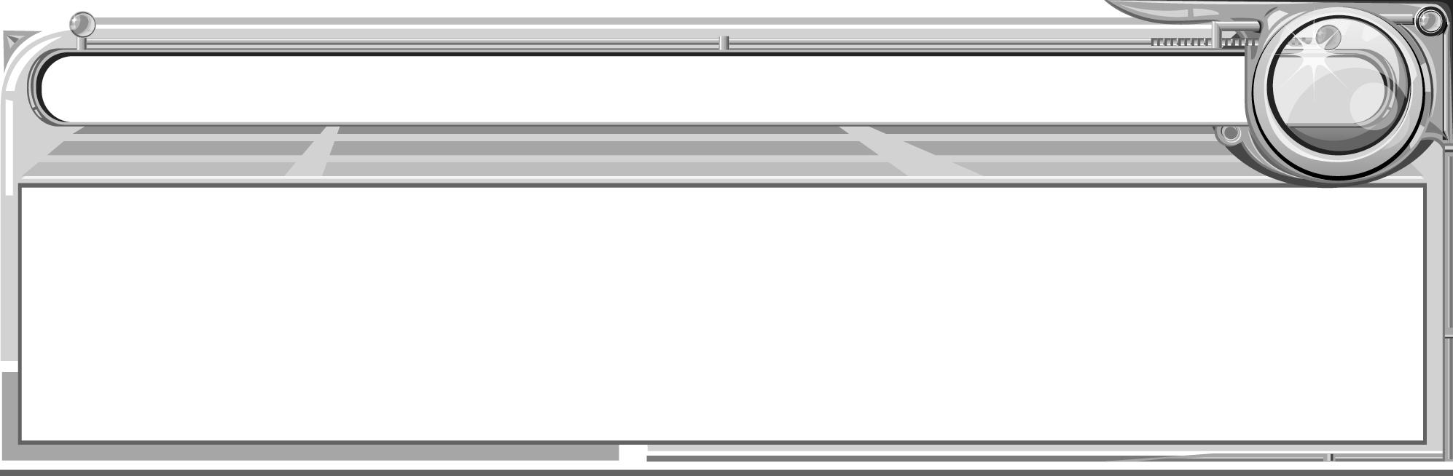
แบบบันทึกการออกแบบหน่วยการเรียนรู้ตามแนวทางของ Backward Design
หน่วยการเรียนรู้ที่...................เรื่อง.......................................................................................................................
รหัส-ชื่อรายวิชา....................................................กลุ่มสาระการเรียนรู้.................................................................
ชั้น.............................................................ภาคเรียนที่....................................เวลา....................................ชั่วโมง
ผู้สอน......................................................................โรงเรียน.................................................................................

มาตรฐานการเรียนรู้/ตัวชี้วัด
มาตรฐานการเรียนรู้
..................................................................................................................................................................................................................................................................................................................................................................
ตัวชี้วัด
1.................................................................................................................................................................
2.................................................................................................................................................................
มาตรฐานการเรียนรู้
..................................................................................................................................................................................................................................................................................................................................................................
ตัวชี้วัด
1.................................................................................................................................................................
2.................................................................................................................................................................
สาระสำคัญ
..................................................................................................................................................................................................................................................................................................................................................................
ความเข้าใจที่คงทน (Enduring Understanding)
..................................................................................................................................................................................................................................................................................................................................................................
สาระการเรียนรู้
..................................................................................................................................................................................................................................................................................................................................................................
คุณลักษณะอันพึงประสงค์
ตัวชี้วัดที่ ...................................................................................................................................................
.................................................................................................................................................................................

สมรรถนะสำคัญของผู้เรียน
....................................................................................................................................................................................................................................................................................................................................................
ชิ้นงานหรือภาระงาน (หลักฐาน ร่องรอยแสดงความรู้)
..............................................................................................................................................................................................................................................................................................................................................................................................................................................................................................................................................................................................................................................................................................................................................................................................................................................................................................
การประเมินผล
1. การประเมินผลตัวชี้วัด
เกณฑ์การประเมิน | ระดับคะแนน
เกณฑ์การประเมิน | 4 | 3 | 2 | 1

2. การประเมินผลคุณลักษณะอันพึงประสงค์
พฤติกรรมบ่งชี้ | ไม่ผ่าน (0) | ผ่าน (1) | ดี (2) | ดีเยี่ยม (3)
การจัดกิจกรรมการเรียนรู้
.......................................................................................................................................................................................................................................................................................................................................................................................................................................................................................................................................................................................................................................................................................................................................................................................................................................................................................................................................................................................................................................................................................................................................................................................................................................................................................................................................................................................................................................................................................................................................................................................................................................................................................................................................................................................................................................................................................................................................................................................................................................................................................................................................................................................................................................................................................................................................................................................................................................................................................................................................................................................................................................................................................................................................................................................................................................................................................................................................................................................................................................................................................................................................................................................................................................................................................................................................................................................................................................................................................................................................................................................................................................................................................................................................................................................................................................................................................................................................................................................................................................................................................................................................................................................................................................
...................................................................................................................................................................................................................................................................................................................................................................................................................................................................................................................................................
สื่อการเรียนรู้
....................................................................................................................................................................................................................................................................................................................................................................................................................................................................................................................................................................................................................................................................................................................................
.................................................................................................................................................................................

